计算机科学与技术系
实验（项目）报告

一、基本信息
实验（项目）名称 | 单元项目（约瑟夫环）
课程名称 | Java程序设计 | 学生层次 | 本科
学生专业 | 信息工程 | 学生年级 | 2015级
学生班级 | 信息工程15202 | 学生学号 | 15310920208
学生姓名 | 何宽 | 完成日期 | 2016年12月24日
指导教师 | 贺敏 | 报告成绩
二、目的与要求
目的：
通过该实验巩固Java中的基本语法知识。
要求：
1.掌握Java中的基本语法（数据类型、变量、表达式）；
2.掌握Java中基本控制结构（分支、循环）的使用方法；
3.掌握数组的使用。
三、完成实验（项目）过程和效果
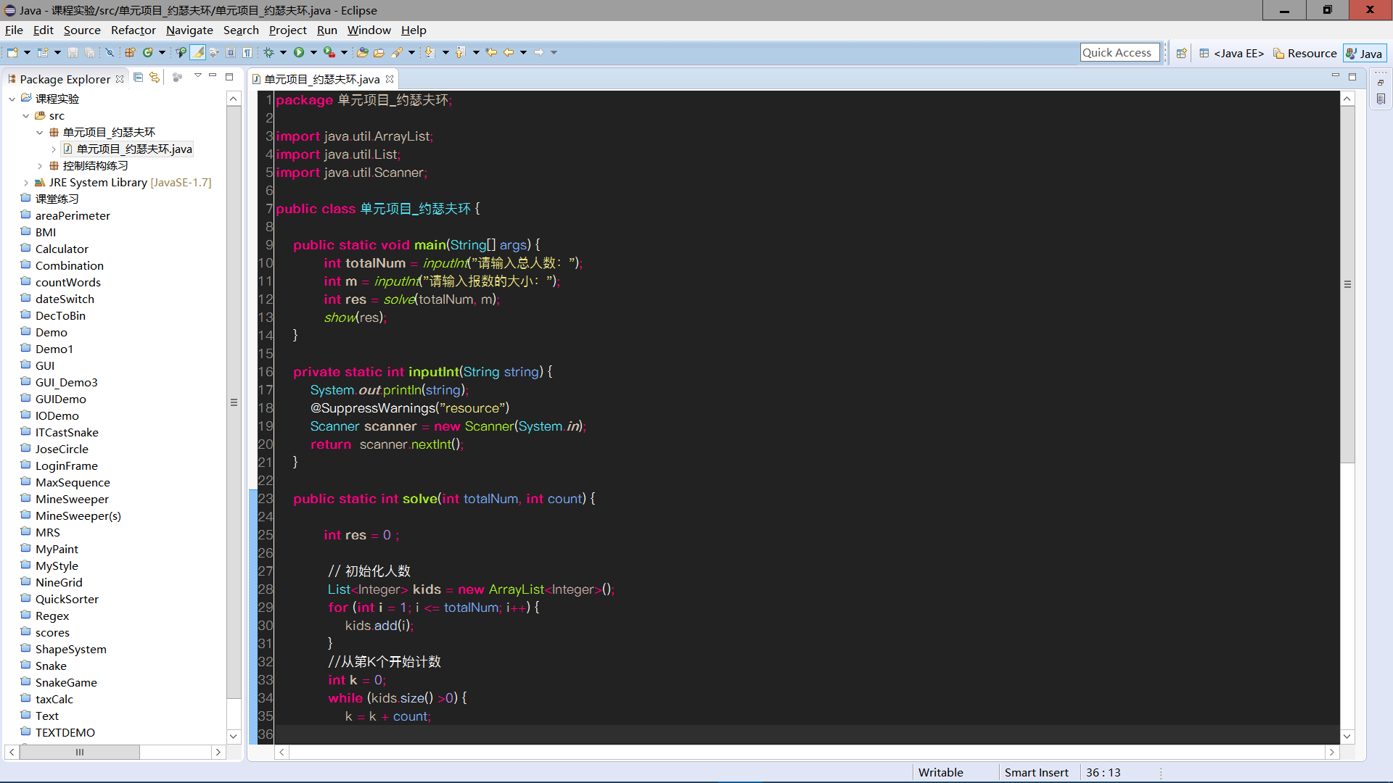
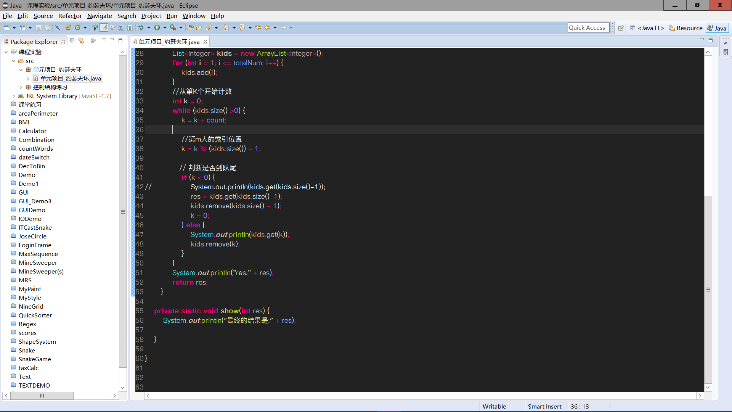
运行效果:
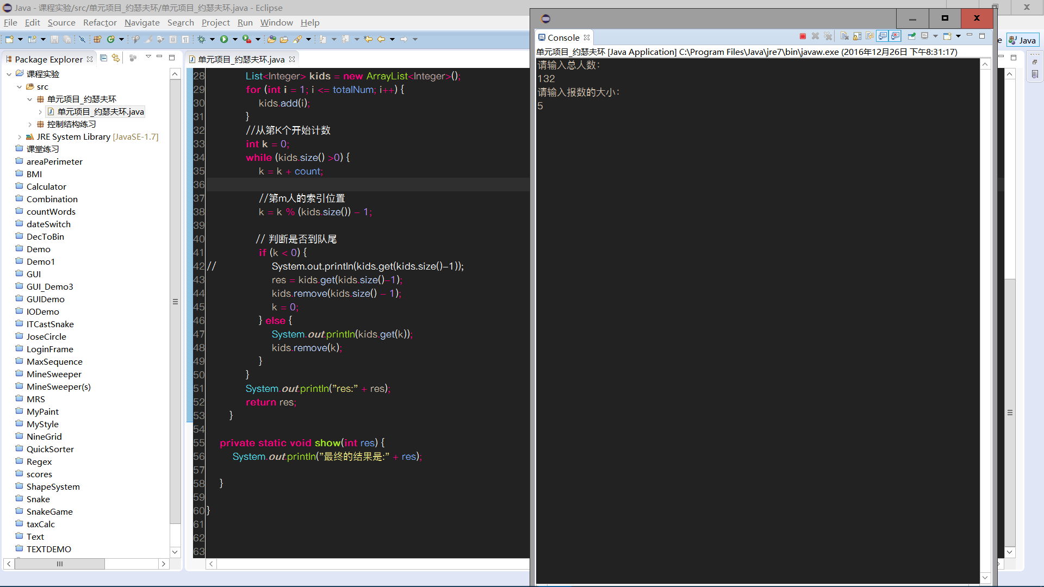
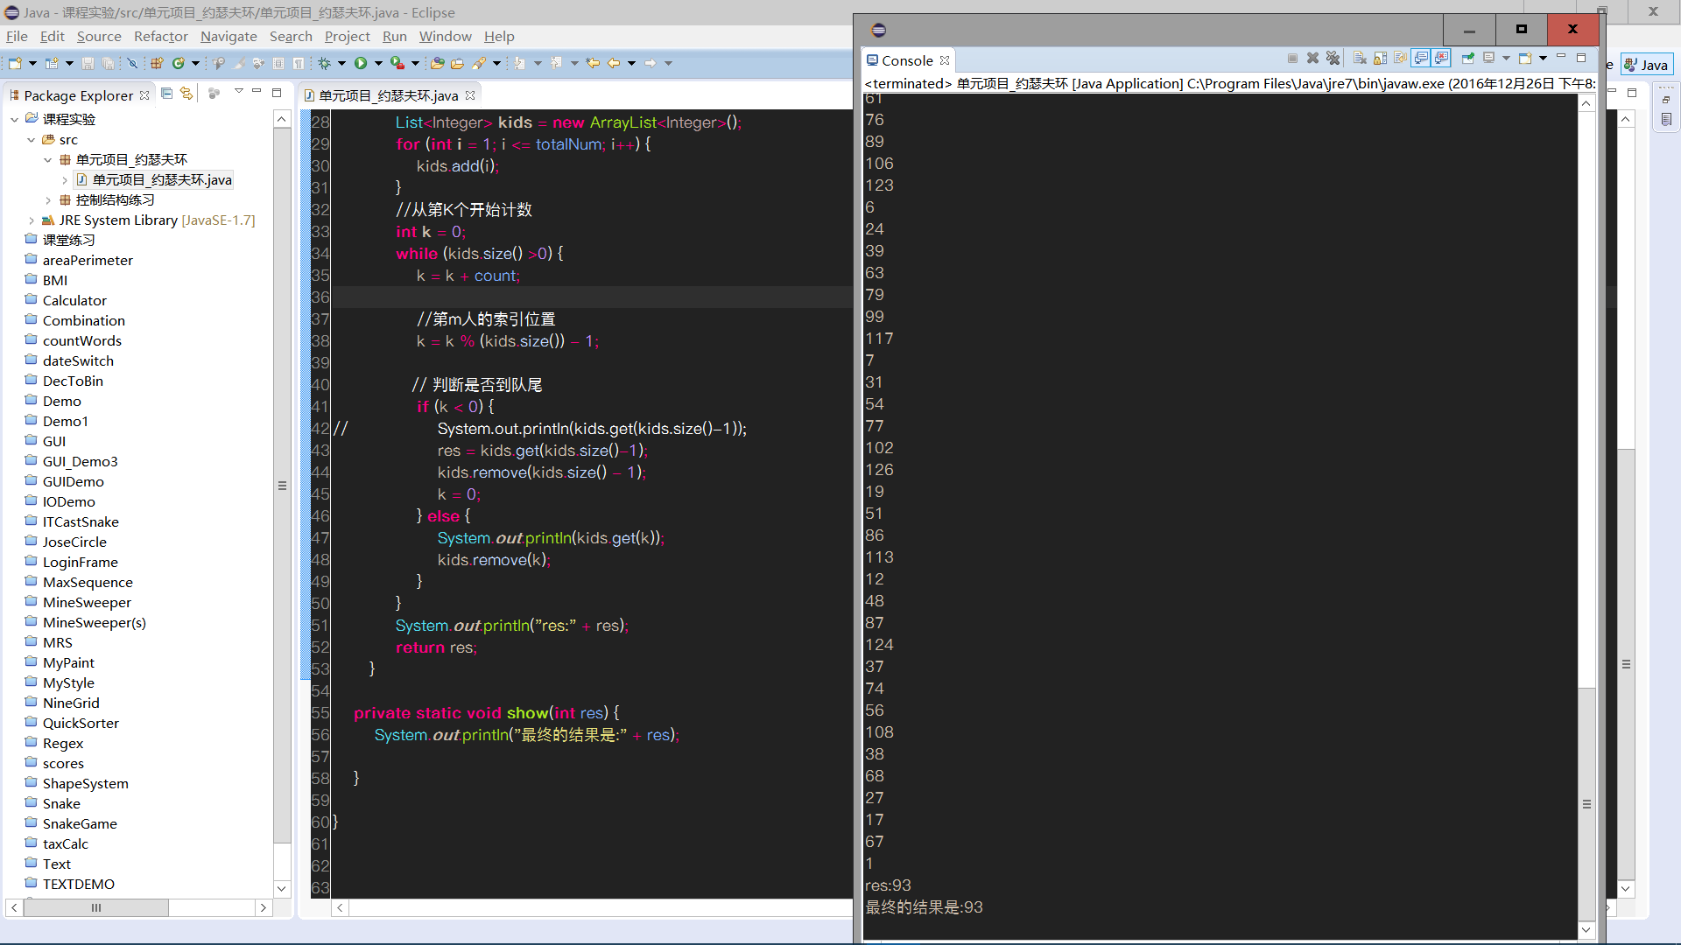

- 知识应用以及经验总结
1.为什么使用了数组，它的作用的是什么？
因为数组可以给每个成员一个索引号，这样可以便于操作。
2.如何实现数组正向越界翻转？反向呢？
可以通过对数组长度取余的方法实现越界反转的问题，反向的话可以转正之后再取余。

代码:
package 单元项目_约瑟夫环;

import java.util.ArrayList;
import java.util.List;
import java.util.Scanner;

public class 单元项目_约瑟夫环 {

public static void main(String[] args) {
int totalNum = inputInt("请输入总人数：");
int m = inputInt("请输入报数的大小：");
int res = solve(totalNum, m);
show(res);
}

private static int inputInt(String string) {
System.out.println(string);
@SuppressWarnings("resource")
Scanner scanner = new Scanner(System.in);
return scanner.nextInt();
}

public static int solve(int totalNum, int count) {

int res = 0 ;

// 初始化人数
List<Integer> kids = new ArrayList<Integer>();
for (int i = 1; i <= totalNum; i++) {
kids.add(i);
}
//从第K个开始计数
int k = 0;
while (kids.size() >0) {
k = k + count;

//第m人的索引位置
k = k % (kids.size()) - 1;

// 判断是否到队尾
if (k < 0) {
// System.out.println(kids.get(kids.size()-1));
res = kids.get(kids.size()-1);
kids.remove(kids.size() - 1);
k = 0;
} else {
System.out.println(kids.get(k));
kids.remove(k);
}
}
System.out.println("res:" + res);
return res;
}

private static void show(int res) {
System.out.println("最终的结果是:" + res);

}

}

